**STÁTNICOVÉ OTÁZKY STUDIJNÍHO PROGRAMU**

**VEŘEJNÁ EKONOMIKA A SPRÁVA (navazující studium)**

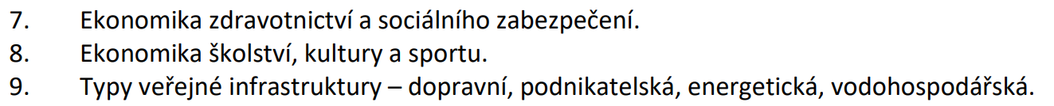

**EKONOMIKA ZDRAVOTNICTVÍ A SOCIÁLNÍHO ZABEZPEČENÍ**

|  |  |
| --- | --- |
| **ZDRAVOTNICTVÍ** | **SOCIÁLNÍ ZABEZPEČENÍ** |
| zdravotní politika | sociální zabezpečení |
| subjekty | sociální pojištění |
| zdravotnické služby | sociální podpora a pomoc |
| druhy a formy | sociální dávky |
| primární, sekundární a následná péče | sociální příspěvky |
| zdravotní pojištění | pomoc v hmotné nouzi |
| zdravotní pojišťovny | sociální služby |
| financování zdravotnictví |  |
| odvody zdravotního pojištění |  |
|  |  |

**EKONOMIKA ŠKOLSTVÍ, KULTURY A SPORTU**

|  |  |  |
| --- | --- | --- |
| **ŠKOLSTVÍ** | **KULTURA** | **SPORT** |
| regionální školství | definovat kulturu | definovat tělesnou kulturu a sport |
| školský zákon | financování kultury | hlavní přínosy sportu pro společnost |
| vzdělávací soustava | strategie kultury | financování sportu |
| povinná školní docházka |  |  |
| střední všeobecné vzdělávání |  |  |
| střední odborné vzdělávání |  |  |
| vyšší odborné vzdělávání |  |  |
| reforma financování regionálního školství |  |  |
| vzdělávací politika české republiky 2030+ |  |  |
|  |  |  |
| terciární vzdělávání |  |  |
| struktura terciárního vzdělávání |  |  |
| financování terciárního vzdělávání |  |  |
| vysoká škola – stupně vzdělávání |  |  |

**TYPY VEŘEJNÉ INFRASTRUKTURY**

|  |
| --- |
| definovat infrastrukturu v ČR |
| dopravní infrastruktura |
| podnikatelská infrastruktura |
| energetická infrastruktura |
| vodohospodářská infrastruktura |
| formy infrastruktury + definovat |
| financování infrastruktury |